Τρίτη 13 Μαρτίου 2012

ΔΕΛΤΙΟ ΤΥΠΟΥ

ΕΞΑ-Α & ΕΑΤΑ
Ιδιαιτέρως ανησυχητικά τα μηνύματα
από την Γερμανική Τουριστική Αγορά

Τα συμπεράσματα από την κοινή συμμετοχή της Ένωσης Ξενοδόχων Αθηνών - Αττικής και της Εταιρείας Ανάπτυξης και Τουριστικής Προβολής του Δήμου Αθηναίων στην ΙΤΒ 2012 στο Βερολίνο

Από την πρώτη μέρα της Έκθεσης ήταν ορατές γενικότερα στην Ελληνική Αποστολή οι επιπτώσεις του αρνητικού κλίματος που έχει διαμορφωθεί για την Ελλάδα το τελευταίο διάστημα. Νέο στοιχείο αποτελεί το γεγονός ότι μερίδα του γερμανικής κοινής γνώμης θεωρεί ότι οι Γερμανοί είναι “ανεπιθύμητοι” στην Ελλάδα, καθώς και η υστέρηση στον ρυθμό κρατήσεων για τους ελληνικούς προορισμούς που καταγράφεται το τελευταίο τρίμηνο, σε σύγκριση με το αντίστοιχο διάστημα πέρυσι. Σύμφωνα με τα στοιχεία των γερμανικών tour operators και των Ελλήνων τουριστικών παραγόντων, μέχρι και την πρώτη εβδομάδα του Μαρτίου, οι κρατήσεις εμφάνιζαν συνολικά και κατά μέσο όρο μείωση της τάξης του 27%-30%. Το ποσοστό μείωσης ποικίλει ανάλογα με τον προορισμό και τον tour operator.

Ειδικά για την Αθήνα και την περιοχή της Αττικής, τα πρώτα συμπεράσματα είναι απογοητευτικά, μολονότι το ενδιαφέρον ικανού αριθμού Γερμανών να επισκεφθούν την πόλη παραμένει έντονο. Όπως εξήγησαν τουριστικοί πράκτορες στα στελέχη της Αθήνας, υπάρχει ενδιαφέρον ενημέρωσης για City Breaks, Πολιτιστικό τουρισμό, επισκέψεις σχολείων και άλλες μορφές τουρισμού, αλλά όσο υπάρχει η αίσθηση ότι ο προορισμός βρίσκεται σε κλίμα “αναστάτωσης”, αναταραχών και πιθανών επεισοδίων, το ενδιαφέρον αυτό δεν μετουσιώνεται σε κρατήσεις.

Υπενθυμίζουμε πως η Ένωση Ξενοδόχων Αθηνών-Αττικής (ΕΞΑΑ) και η Εταιρεία Ανάπτυξης και Τουριστικής Προβολής του Δήμου Αθηναίων (ΕΑΤΑ) συμμετείχαν με κοινό περίπτερο στη Διεθνή Έκθεση Τουρισμού ΙΤΒ (από 7 έως 11 Μαρτίου 2012) στο Βερολίνο στο πλαίσιο της συνεχούς προσπάθειάς τους και της στενής μεταξύ τους συνεργασίας για την τουριστική προβολή και ανάκαμψη της Αθήνας αλλά και την ανάπτυξη συνεργασιών με τουριστικούς φορείς. Είναι η τρίτη συνεχόμενη χρονιά που οι δύο φορείς συμμετείχαν από κοινού στην ITB, ως συνεκθέτες του ΕΟΤ, προβάλλοντας το τουριστικό προϊόν και τις ξενοδοχειακές υποδομές της πόλης. Το περίπτερο της Αθήνας λοιπόν, επισκέφθηκαν Γερμανοί και άλλοι ξένοι επαγγελματίες από διάφορους τομείς τουριστικών δραστηριοτήτων ενώ ικανοποιητική προσέλευση παρατηρήθηκε και τις δύο μέρες της Έκθεσης που ήταν ανοικτή για το κοινό. Ωστόσο, η προσέλευση επαγγελματιών επισκεπτών πρωτίστως και κοινού δευτερευόντως στη φετινή ITB, ήταν αισθητά μειωμένη σε σύγκριση με την περυσινή διοργάνωση.

Σύμφωνα με τα πλέον πρόσφατα στοιχεία για τη Γερμανική αγορά:

- Ο εξερχόμενος γερμανικός τουρισμός θα κινηθεί αυξητικά το 2012 κατά περίπου 2% με 3%, παρά την ανασφάλεια για την εξέλιξη της οικονομίας.
- Τον Ιανουάριο οι πωλήσεις των γερμανικών τουριστικών γραφείων εμφάνισαν αύξηση της τάξης του 6%, αλλά τον Φεβρουάριο, αντίστοιχη μείωση. Συνολικά οι κρατήσεις από τον περασμένο Νοέμβριο είναι αυξημένες κατά 11%.
- Αύξηση κατά 10% εμφανίζουν οι κρατήσεις που γίνονται ηλεκτρονικά.

Ως προς τη διεθνή τουριστική αγορά:

- Το 2012 η συνεισφορά του τομέα Τουρισμού και Ταξιδιών στο παγκόσμιο ΑΕΠ εκτιμάται ότι θα ξεπεράσει τα 2 τρισ. δολάρια και οι άμεσες θέσεις απασχόλησης τις 100 εκατομμύρια.
- Η συνολική ευρύτερη συμμετοχή της τουριστικής οικονομίας υπολογίζεται ότι φέτος θα ξεπεράσει τα 6,5, τρισ. δολάρια και τις 260 εκατ. θέσεις εργασίας.

Στο πλαίσιο της συμμετοχής στην Έκθεση, τα στελέχη της Αθήνας παρακολούθησαν τις σημαντικότερες παρουσιάσεις των νέων τάσεων και των στατιστικών μεγεθών για τη διεθνή και τη Γερμανική αγορά που διοργάνωσαν το Παγκόσμιο Συμβούλιο Τουρισμού και Ταξιδιών (WTTC), το IPK International και άλλοι φορείς, ενώ συμμετείχαν και στην εκδήλωση που διοργανώθηκε στο περίπτερο του ΕΟΤ με πρωτοβουλία του Υφυπουργού του Ομοσπονδιακού Υπουργείου Εργασίας της Γερμανίας κ. Hans- Joachim Fuchtel, με συμμετοχή μελών του Γερμανικού Κοινοβουλίου και στελέχη Επιτροπών της Γερμανικής Ομοσπονδιακής κυβέρνησης.

Σύμφωνα με τον πρόεδρο της ΕΞΑΑ κ. Γιάννη Ρέτσο: «Η ανάγκη σύμπραξης του δημοσίου και ιδιωτικού τομέα για την ανάκαμψη (και) του αθηναϊκού Τουρισμού κρίνεται επιβεβλημένη. Η Αθήνα έχει δεχτεί τρομακτικές πιέσεις τα τελευταία χρόνια, έχει δυσφημιστεί κατ’ επανάληψη και προσπαθεί να αντισταθεί και να εξηγήσει διεθνώς, ότι το προϊόν υπάρχει, έχει ισχυρά θεμέλια και άπειρες δυνατότητες. Αυτό που χρειαζόμαστε είναι θεσμικές παρεμβάσεις και ουσιαστική στήριξη. Από πλευράς μας οφείλουμε να είμαστε ενεργοί στη διεθνή κοινότητα και με τις πρωτοβουλίες μας να βρισκόμαστε μπροστά από τις εξελίξεις - όχι να τις ακολουθούμε».

«Ποια εικόνα της Αθήνας μας ενδιαφέρει να προβάλουμε;» τόνισε ο πρόεδρος της ΕΑΤΑ κ. Γιώργος Μπρούλιας προσθέτοντας : «Ειδικά αυτή την περίοδο που η χώρα μας βρίσκεται στο επίκεντρο της παγκόσμιας δημοσιότητας, παρέχεται στην Αθήνα η μοναδική ευκαιρία να προβάλει ότι είναι ο ενδεδειγμένος τουριστικός προορισμός για όλες τις κατηγορίες, όλες τις εποχές του χρόνου. Γι’αυτό, η οργάνωση κοινών δράσεων όπως είναι αυτός της ΕΞΑΑ με την ΕΑΤΑ που αφορούν την προώθηση και προβολή της Αθήνας έχει ως αποτέλεσμα ότι όλοι μαζί μπορούμε να προχωρήσουμε δυναμικά, και ότι η ανάπτυξη τελικά, δεν είναι μια θεωρητική έννοια αλλά έχει ουσιαστική υπόσταση και μετρήσιμα αποτελέσματα για την οικονομία της πόλης, και κυρίως των πολιτών».

Το stand της Αθήνας επισκέφθηκε ο Υπουργός Πολιτισμού και Τουρισμού κ. Παύλος Γερουλάνος και ο Γενικός Γραμματέας του ΕΟΤ κ. Γιώργος Κολέτσος. Ενημερώθηκαν για τη συμμετοχή της Αθήνας στην Έκθεση καθώς και για τις πρωτοβουλίες που έχουν αναλάβει και οι δύο φορείς, ΕΑΤΑ και ΕΞΑ-Α, προκειμένου να αντιμετωπιστούν οι δυσκολίες και να επιτευχθεί αντιστροφή του κλίματος. Αμφότεροι επιβεβαίωσαν το ενδιαφέρον και την πρόθεσή τους να υποστηρίξουν κάθε προσπάθεια που καταβάλλεται προς αυτήν την κατεύθυνση.
Η φετινή 46η διοργάνωση της ΙΤΒ χαρακτηρίστηκε ως η μεγαλύτερη που έγινε ποτέ, με πλήρη εξάντληση του διαθέσιμου εκθεσιακού χώρου των 160.000 τ.μ. ενώ οι συμμετέχοντες ξεπέρασαν τις 14.000 και οι εκθέτες τις 11.000 από 180 χώρες.

Για περισσότερες πληροφορίες:
Εταιρεία Ανάπτυξης και Τουριστικής Προβολής Αθηνών
Καλλιόπη Ανδριοπούλου
Τ. 210 3253123
F. 210 3216653
kandriopoulou@atedco.gr
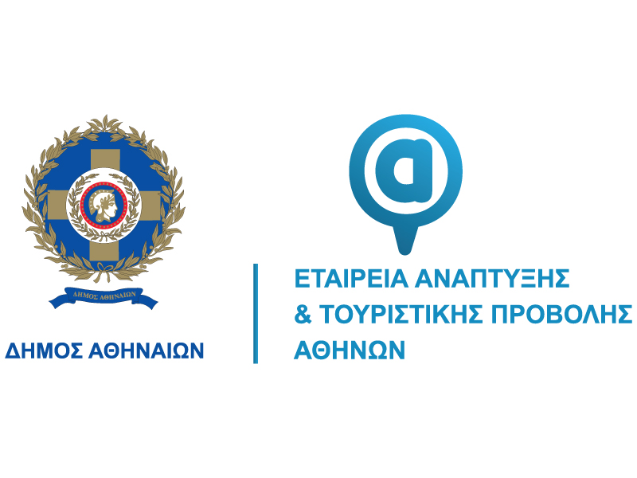
Ένωση Ξενοδόχων Αθηνών - Αττικής
Τ. 210 3235485
F. 210 3235033
aha@all-athens-hotels.com
www.all-athens-hotels.com



